Министерство образования и молодежной политики Свердловской области
ГАПОУ СО «Екатеринбургский колледж транспортного строительства»

Компьютерные сети
Отчет по практической работе №1
на тему: Топология сети

Выполнил: Шенгальс Роман
Группа: ПР-33
Преподаватель: С.И. Овчинникова

2026 г.
Вариант №17.
Цель работы:
На основании плана помещения разработать топологическую схему сети.
Топологическая схема:
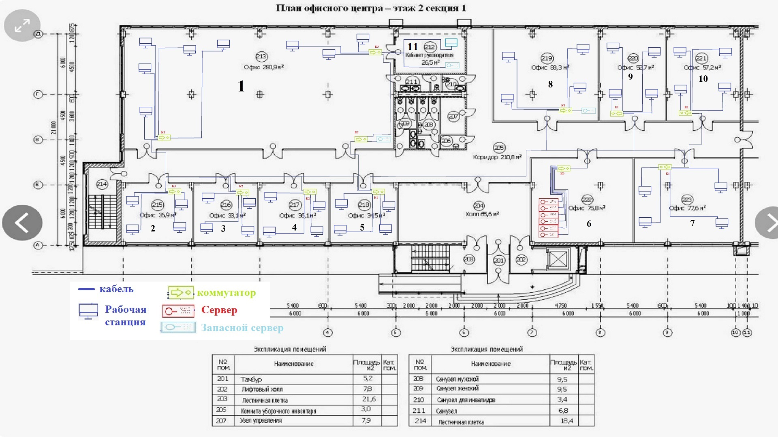
К2
№5
К1
К2
К2
К1
К1
К0
Рассмотрим соединение абонентов и активного оборудования:
1 ) Серверы (шесть) находятся в помещении под номером 6 (Шесть) и подключаются к коммутатору K0, который находится в этом же помещении.
2 ) Коммутатор К1, находящийся в помещении номер 2 (два), номер 5 (пять), 7-10 (семь-десять) подключён к корневому коммутатору К0, который находится в помещении номер 6 (Шесть).
Абоненты (4) в помещении номер 7 (семь) подключены к коммутатору K1, который находится в этом же помещении.
Абоненты (4) в помещении номер 8 (восемь) подключены к коммутатору K1, который находится в этом же помещении.
Абоненты (4) в помещении номер 9 (девять) подключены к коммутатору K1, который находится в этом же помещении.
Абоненты (4) в помещении номер 10 (десять) подключены к коммутатору K1, который находится в этом же помещении.
Абоненты (4) в помещении номер 5 (пять) подключены к коммутатору K1, который находится в этом же помещении.
3) Коммутатор К2, находящийся в помещении номер 4 (четыре) подключён к коммутатору К1, который находится в помещении номер 5 (пять).
Коммутатор К2, находящийся в помещении номер 3 (три) подключён к коммутатору К1, который находится в помещении номер 5 (пять).
Коммутатор К2, находящийся в помещении номер 1 (один) подключён к коммутатору К1, который находится в помещении номер 5 (пять).
Абоненты (4) в помещении номер 4 (четыре) подключены к коммутатору К2, который находится в этом же помещении.
Абоненты (4) в помещении номер 3 (три) подключены к коммутатору К2, который находится в этом же помещении.
4) Коммутатор К3, находящийся в помещении номер 2 (два) подключён к коммутатору К2, который находится в помещении номер 3 (три).
Коммутатор К3, находящийся в помещении номер 1 (два) подключён к коммутатору К2, который находится в помещении номер 3 (три).
Коммутатор К3, находящийся в помещении номер 1 (два) подключён к коммутатору К2, который находится в помещении номер 1 (один).
Абоненты (3) в помещении номер 1 (один) подключены к коммутатору К3, который находится в этом же помещении.
Абоненты (1) в помещении номер 11 (одиннадцать) подключены к коммутатору К3, который находится в комнате 1 (один).

Абоненты (5) в помещении номер 1 (один) подключены к коммутатору К3, который находится в этом же помещении.
Вывод: На основе плана помещения была разработана топологическая схема сети для офисного здания. Физическая топология сети имеет тип «Дерево», логическая топология сети имеет тип «Шина».

